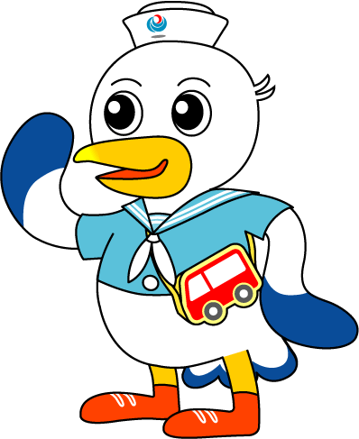
NEWS RELEASE 国土交通省 神戸運輸監理部
こうべぇ
令和４年１１月１５日資料配布
総務企画部 企画課

人のサポートがあれば旅は良い思い出
～乗組員の接遇向上を目指して障がい当事者がサポート方法を点検～
神戸運輸監理部は１１月１７日、淡路島福良港（南あわじ市）のうずしおクルーズ船において、高齢者や障がい者が安心して船旅を楽しめる取組を推進することを目的に、障がい当事者に乗船いただき、船旅を楽しんでもらうためにはどのようなサポートが必要か、観光目線で点検を実施します。
我が国の人口は年々減少する一方、総人口に占める６５歳以上の人口割合（高齢化率）は増加しており、また、高齢化に比例して高齢者の障がい者が増加し、全体の障がい者人口は増加傾向にあります。
高齢者や障がい者も旅行したいという意欲はあるものの、旅先での受入体制が整っておらず、旅行をあきらめてしまう方も多くいるのが現状です。
誰もが気兼ねなく参加できる旅行（ユニバーサルツーリズム）を普及、定着させるには、受入体制の強化が必要です。
神戸運輸監理部では、旅客船事業者や地域の関係者が受入体制を構築するために連携し、高齢者や障がい者へのサポート体制を改善・強化することによって、「船旅をしてよかった」「心地よい時間だった」と実感し、社会参加への自信を広げるきっかけとなり、すべての人が安心で快適な船旅を楽しめる「ユニバーサルツーリズムの推進」を目指しています。
記
ジョイポート淡路島の新 咸臨丸
日 時 ： | 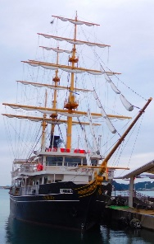  令和４年１１月１７日（木） １２：５０～１５：３０
場 所 ： | うずしおドームなないろ館（道の駅福良） 、新 咸臨丸  住所 南あわじ市福良港
協 力 ： | ジョイポート淡路島(株)、特定非営利活動法人 日本ユニバーサル  ツーリズム推進ネットワーク
ｽｹｼﾞｭｰﾙ： | １２：５０～ 旅客船ターミナルの点検
 | １３：３０～１４：３０ バリアフリー客室が設けられた新 咸臨丸に乗船
 | １５：００～１５：３０ 障がい当事者と乗組員等による意見交換

ぜひ、当日取材をお願いいたします。前日までに問い合わせ先までご連絡ください。
配布先 |  | 問い合わせ先
神戸海運記者クラブ |  | 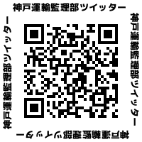  神戸運輸監理部 総務企画部 企画課  担当：吉村、半田  電話：０７８－３２１－３１４４（直通）

